Uitvoering:
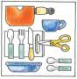 | Van te voren klaarzetten:
 | Uitleg , wie doet wat?
 | Stappenplan/ recept voor de uitvoering:
 | Aandachtspunten tijdens het uitvoeren van de activiteit.
 | Opruimen/nazorg volgens de twixx ‘Schone en veilige ruimte’ uit het eerste jaar.

